ГУАП
КАФЕДРА № 44
ОТЧЕТ
ЗАЩИЩЕН С ОЦЕНКОЙ
ПРЕПОДАВАТЕЛЬ
канд. техн. наук, доцент |  |  |  | Н.В. Кучин
должность, уч. Степень, звание |  | подпись, дата |  | инициалы, фамилия

ОТЧЕТ О ЛАБОРАТОРНОЙ РАБОТЕ №1
МОДЕЛИРОВАНИЕ РАБОТЫ ДИСПЕТЧЕРА ЗАДАЧ

по курсу: ОПЕРАЦИОННЫЕ СИСТЕМЫ
РАБОТУ ВЫПОЛНИЛ
СТУДЕНТ ГР. № | 4341 |  |  |  | М.А. Зотов
 |  |  | подпись, дата |  | инициалы, фамилия

Санкт-Петербург
2025
1. Цель работы
Написать и отладить программу, моделирующую работу диспетчера операционной системы в соответствии с заданной дисциплиной диспетчеризации.

2. Описание заданной дисциплины диспетчеризации
Вариант 10: Диспетчер на основе дисциплины с динамическими приоритетами, изменяющимися по формуле Pri=Pr0i+ai*sqrt(t).
Дисциплины на основе динамических приоритетов задач – это семейство вытесняющих дисциплин диспетчеризации, которые работают по следующему принципу:
1. Для каждой задачи задаются начальный приоритет и коэффициент изменения приоритета;
2. Раз в определенный интервал времени (интервал пересчета) диспетчер пересчитывает приоритеты для каждой из задач, находящихся в состоянии готовности, по заданной формуле;
3. Процессор всегда выполняет задачу с наивысшим приоритетом из очереди готовности. Если текущая задача завершается или в очереди появляется задача с более высоким приоритетом, выполнение прерывается. Прерванная задача возвращается в очередь готовности, а процессор переключается на новую задачу с максимальным приоритетом.
Написанная программа моделирует работу диспетчера операционной системы, использующего дисциплину диспетчеризации с динамическими приоритетами задач, изменяющимися по формуле: Pri=Pr0i+ai*sqrt(t).
Перед стартом процесса моделирования программа запрашивает у пользователя количество задач, участвующих в моделировании работы диспетчера, и интервал пересчета приоритетов. После этого программа предлагает пользователю вручную ввести данные задач: имя задачи, время активизации и время выполнения – или сгенерировать данные для задач автоматически. Затем сформированные задачи сортируются в порядке их активизации. После этого все подготовительные этапы перед выполнением процесса моделирования являются завершенными.
Процесс моделирования строится по тактам. Внутреннее устройство одного такта можно описать следующим образом:
1. Добавление в очередь задач, время активизации которых уже наступило. В рамках данного этапа осуществляется отбор из общего списка задач тех, которые готовы к выполнению. Отобранные задачи заносятся в очередь готовности;
2. Обновление приоритетов в очереди. По наступлению момента пересчета приоритетов (завершение интервала пересчета) осуществляется пересчет приоритетов только тех задач, которые находятся в очереди готовности;
3. Выбор задачи для процессора. На данном комплексном этапе осуществляется поиск задачи, приоритет которой в очереди является наибольшим (естественно, если очередь готовности не пуста). После этого, просматривается задача, выполняемая на процессоре. Если задача завершила свое выполнение, то это момент фиксируется, а процессор освобождается. В ином случае происходит сравнение приоритетов между задачей, находящейся в состоянии выполнения, и выбранной из очереди задачи с наибольшим приоритетом. Если приоритет у вытянутой из очереди задачи оказывается больше, чем у задачи на процессоре, то осуществляется прерывание, а задача уходит с процессора в очередь готовности. Если процессор был освобожден, то вытянутая с очереди задача переходит на процессор в состояние выполнения;
4. Выполнение задачи процессором. На данном этапе фиксируется время начала выполнения задачи (если оно не было зафиксировано ранее), осуществляется выполнение задачи в рамках текущего такта;
5. Вывод данных о тике. В данном этапе осуществляется вывод данных в формате таблицы из трех столбцов: номера тика, занятости процессора в данный тик и состояния очереди. В очереди, совместно с задачей, выводится ее текущий приоритет.
По завершении выполнения процесса моделирования в формате таблицы выводится сводка по задачам.

Инструменты и технологии
Разработка программы производилась на языке C++ в среде разработки Microsoft Visual Studio 2022 с использованием стандартных библиотек:
1. iostream – стандартная библиотека для ввода и вывода данных через консоль;
2. vector – библиотека с реализацией вектора и всех базовых механизмов для взаимодействия с ним. Вектор используется для удобного хранения и организации данных о задачах в рамках динамического массива;
3. random – библиотека с алгоритмами псевдослучайных генераторов. Используется для генерации псевдослучайных данных о задачах, что упрощает тестирование программы;
4. iomanip – библиотека с расширенными настройками для ввода-вывода данных в консоль. Используется для формирования табличного вывода в консоль;
5. cmath – библиотека с различными математическими функциями. Используется для расчета динамического приоритета задачи с использованием функции вычисления квадратного корня;
6. list – библиотека с реализацией контейнера списка и всех базовых механизмов для взаимодействия с ним. Список используется в качестве очереди готовности задач.

3. Текст программы
#include <iostream> // Для ввода-вывода
#include <vector> // Для хранения задач для моделирования
#include <random> // Для генерации случайных параметров
#include <iomanip> // Для расширенного форматирования ввода-вывода
#include <cmath> // Для функции sqrt
#include <list> // Для readyQueue для эффективного удаления и вставки

using namespace std;

// --- Структура Задачи ---
struct Task {
string name; // Идентификатор задачи
int arrivalTime; // Время поступления задачи
int burstTime; // Исходное время выполнения на CPU
int timeLeft; // Оставшееся время выполнения
int startTime; // Время начала первого выполнения
int finishTime; // Время завершения выполнения
int initialPriority; // Начальный приоритет (Pr0i)
double alpha; // Коэффициент изменения приоритета (ai)
double currentDynamicPriority; // Текущий динамический приоритет

// Конструктор
Task(string _name = "", int _arrival = 0, int _burst = 0, int _prio = 0, double _alpha = 0.0)
: name(_name), arrivalTime(_arrival), burstTime(_burst), timeLeft(_burst),
startTime(-1), finishTime(-1), initialPriority(_prio), alpha(_alpha),
currentDynamicPriority(0.0) {}

// Метод для обновления динамического приоритета
void updateDynamicPriority(int currentTime) {
currentDynamicPriority = initialPriority + alpha * sqrt(currentTime - arrivalTime);
}
};

// --- Функция для вывода очереди ---
void displayReadyQueue(const list<Task*>& q) {
if (q.empty()) {
cout << "[Пусто]";
return;
}
for (const auto& taskPtr : q) {
cout << taskPtr->name << "(" << fixed << setprecision(1) << taskPtr->currentDynamicPriority << ") ";
}
}

// --- Вывод итогов моделирования ---
void printSummary(const vector<Task>& tasks) {
cout << "\n--- Сводка по задачам ---\n";
cout << setfill('=') << setw(84) << "" << setfill(' ') << endl;
cout << "| Имя | Прибытие | Выполнение | Начало | Завершение | alpha | Pr0 | Последний Pr |\n";
cout << setfill('=') << setw(84) << "" << setfill(' ') << endl;

for (const auto& task : tasks) {
cout << left
<< "| " << setw(5) << task.name
<< "| " << setw(9) << task.arrivalTime
<< "| " << setw(11) << task.burstTime
<< "| " << setw(7) << task.startTime
<< "| " << setw(11) << task.finishTime
<< "| " << setw(6) << task.alpha
<< "| " << setw(5) << task.initialPriority
<< "| " << setw(13) << fixed << setprecision(2) << task.currentDynamicPriority << "|\n";
}
cout << setfill('=') << setw(84) << "" << setfill(' ') << endl;
}

int main() {
setlocale(LC_ALL, "RU"); // Для кириллицы

// --- Переменные симуляции ---
vector<Task> allTasks; // Все задачи, поступившие в систему (исходные данные)
list<Task*> readyQueue; // Очередь готовых задач (хранит указатели для динамического обновления)
int currentTime = 0; // Текущий тик в моделировании
Task* cpuActiveTask = nullptr; // Указатель на задачу, выполняющуюся на CPU
int totalTasksCount; // Общее количество задач
int completedTasksCount = 0; // Количество завершенных задач
int intervalRecount; // Интервал пересчета приоритетов

cout << "=== МОДЕЛИРОВАНИЕ ДИСПЕТЧЕРА ЗАДАЧ, ВАРИАНТ 10 ===\n";
cout << " (Динамические приоритеты: Pri = Pr0 + alpha * sqrt(t))\n";

// --- Ввод количества задач ---
cout << "\nВведите общее количество задач: ";
cin >> totalTasksCount;
while (totalTasksCount < 1) {
cout << "ОШИБКА! Количество задач должно быть >= 1. Введите снова: ";
cin >> totalTasksCount;
}

// --- Ввод интервала пересчета приоритетов ---
cout << "\nВведите значение интервала пересчета приоритетов: ";
cin >> intervalRecount;
while (intervalRecount < 1) {
cout << "ОШИБКА! Интервал пересчета должен быть > 0. Введите снова: ";
cin >> intervalRecount;
}

// --- Генерация или ручной ввод задач ---
string inputChoice;
cout << "\nСгенерировать задачи автоматически (y/n)? ";
cin >> inputChoice;

if (inputChoice == "Y" || inputChoice == "y") {
random_device rd;
mt19937 gen(rd());
uniform_int_distribution<> arrivalDist(0, totalTasksCount / 2);
uniform_int_distribution<> burstDist(1, 10);
uniform_int_distribution<> prioDist(1, 10); // Начальный приоритет от 1 до 10
uniform_real_distribution<> alphaDist(0.1, 1.5); // Коэффициент альфа от 0.1 до 1.5

for (int i = 0; i < totalTasksCount; ++i) {
allTasks.emplace_back(
string(1, static_cast<char>(65 + i)), // Имя: A, B, C...
arrivalDist(gen),
burstDist(gen),
prioDist(gen),
alphaDist(gen)
);
}
}
else {
cout << "--- Ручной ввод задач ---\n";
cout << "Формат: name ВремяПрибытия ВремяВыполнения НачальныйПриоритет КоэффициентАльфа\n";
cout << "Пример: A 0 5 5 0.5\n";
for (int i = 0; i < totalTasksCount; ++i) {
string name;
int arrival, burst, prio;
double alpha;
cout << "Задача " << (i + 1) << " >> ";
cin >> name >> arrival >> burst >> prio >> alpha;
while (arrival < 0 || burst < 1 || prio < 1 || alpha <= 0) {
cout << "ОШИБКА! Время прибытия >=0, время выполнения >0, приоритет >0, альфа >0.\n";
cout << "Задача " << (i + 1) << " >> ";
cin >> name >> arrival >> burst >> prio >> alpha;
}
allTasks.emplace_back(name, arrival, burst, prio, alpha);
}
}

// Сортировка задач по времени прибытия
sort(allTasks.begin(), allTasks.end(), [](const Task& a, const Task& b) {
return a.arrivalTime < b.arrivalTime;
});

// --- Процесс Моделирования ---
cout << "\n=== НАЧАЛО СИМУЛЯЦИИ ===\n\n";
cout << left
<< " " << setw(6) << "Время"
<< "| " << setw(10) << "CPU"
<< "| " << setw(37) << "Очередь Готовности (name:Приоритет)" << "\n";
cout << setfill('=') << setw(60) << "" << setfill(' ') << endl;

int taskIndex = 0; // Для удобного отслеживания задач, еще не поступивших в систему

while (completedTasksCount < totalTasksCount) {
// 1. Добавление новых задач в очередь готовности
while (taskIndex < totalTasksCount && allTasks[taskIndex].arrivalTime <= currentTime) {
allTasks[taskIndex].updateDynamicPriority(currentTime); // Первый расчет приоритета
readyQueue.push_back(&allTasks[taskIndex]); // Занесение задачи с сост. готовности в очередь
taskIndex++;
}

// 2. Обновление приоритетов в очереди
if (currentTime % intervalRecount == 0) {
for (Task* tPtr : readyQueue) {
tPtr->updateDynamicPriority(currentTime); // Пересчет приоритета на основе текущего времени
}
}

// 3. Выбор задачи для CPU (или вытеснения)
Task* bestTaskCandidate = nullptr; // Переименовано для ясности
if (!readyQueue.empty()) {
// Поиск задачи с наивысшим приоритетом в очереди
bestTaskCandidate = readyQueue.front();
for (Task* tPtr : readyQueue) {
if (tPtr->currentDynamicPriority > bestTaskCandidate->currentDynamicPriority) {
bestTaskCandidate = tPtr;
}
}
}

// Вытеснение и выбор новой задачи (по необходимости)
if (cpuActiveTask != nullptr) {
// Задача на CPU завершила выполнение
if (cpuActiveTask->timeLeft == 0) {
cpuActiveTask->finishTime = currentTime;
completedTasksCount++;
cpuActiveTask = nullptr; // Процессор освободился
}
else if (bestTaskCandidate != nullptr && // Есть задачи в очереди с более высоким приоритетом
bestTaskCandidate->currentDynamicPriority > cpuActiveTask->currentDynamicPriority) {
// Вытеснение: лучшая задача в очереди имеет более высокий приоритет
// Текущая задача на CPU отправляется обратно в очередь
bool foundInQueue = false;
for (Task* t : readyQueue) {
if (t == cpuActiveTask) {
foundInQueue = true;
break;
}
}
if (!foundInQueue) { // Чтоб не добавлять задачу дважды
cpuActiveTask->updateDynamicPriority(currentTime); // Обновляем приоритет вытесненной задачи
readyQueue.push_back(cpuActiveTask);
}
cpuActiveTask = nullptr; // Процессор освободился
}
}

// Если CPU свободен (только что освободился или вытеснели задачу)
if (cpuActiveTask == nullptr && bestTaskCandidate != nullptr) {
cpuActiveTask = bestTaskCandidate;
readyQueue.remove(cpuActiveTask);
}

// 4. Выполнение задачи на CPU
if (cpuActiveTask != nullptr) {
if (cpuActiveTask->startTime == -1) {
cpuActiveTask->startTime = currentTime; // Зафиксировать время первого старта
}
cpuActiveTask->timeLeft--;
}

// 5. Вывод текущего состояния
cout << left
<< " " << setw(6) << currentTime;
string cpuDisplay = (cpuActiveTask != nullptr) ? cpuActiveTask->name : "[Свободно]";
cout << "| " << setw(10) << cpuDisplay;
cout << "| ";
displayReadyQueue(readyQueue);
cout << endl;

// 6. Увеличение времени
currentTime++;
}
cout << setfill('=') << setw(60) << "" << setfill(' ') << endl;
cout << "--- СИМУЛЯЦИЯ ЗАВЕРШЕНА ---\n";

// --- Вывод финальной статистики ---
printSummary(allTasks);

return 0;
}

4. Результаты работы программы
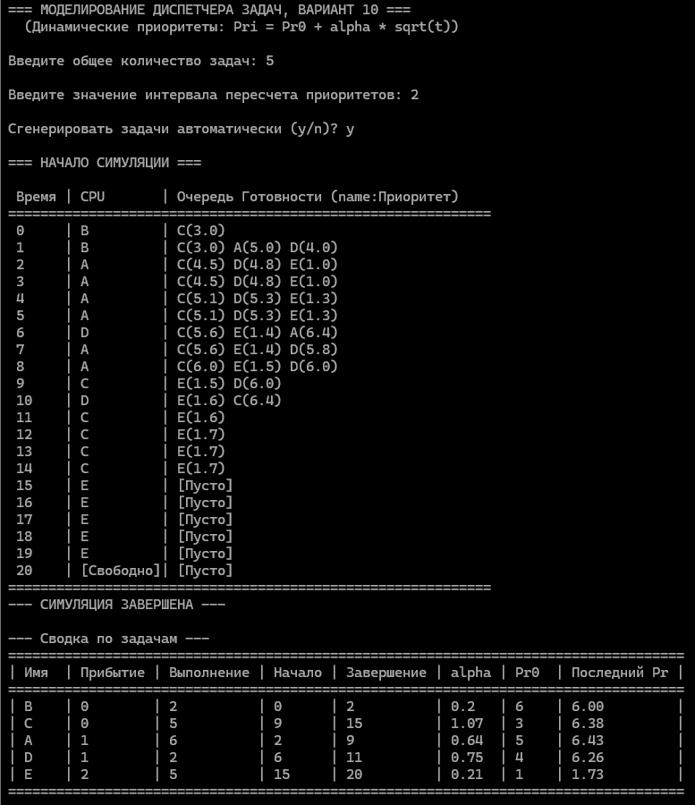
Рисунок 1 – Результат работы программы с использованием генератора данных для задач
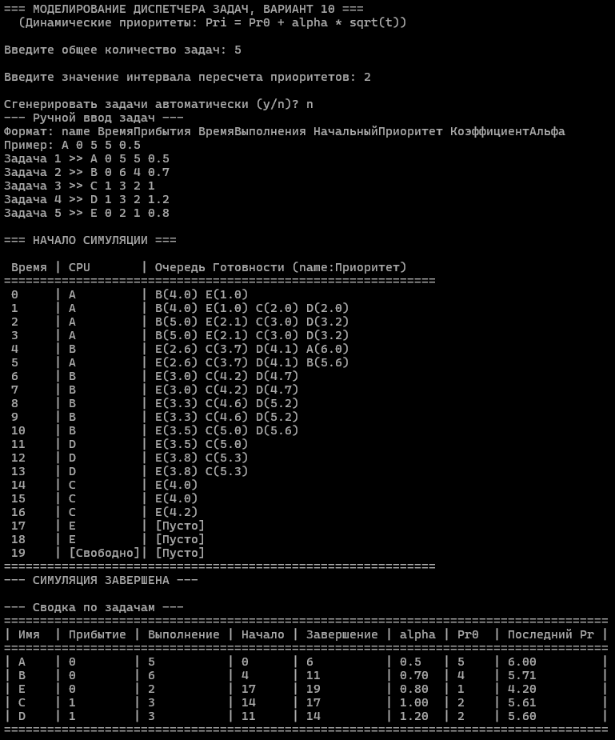
Рисунок 2 – Результат работы программы с использованием ручного ввода параметров задач

Выводы
В ходе выполнения лабораторной работы была создана программа, имитирующая функционирование диспетчера задач. Данный диспетчер реализует вытесняющий алгоритм с динамическими приоритетами, вычисляемыми по формуле Pri=Pr0i+ai*sqrt(t). Представленный метод планирования показал высокую эффективность при обработке задач с различной продолжительностью выполнения.
Программа написана на C++ с применением стандартных библиотек, что обеспечивает её кроссплатформенность и упрощает дальнейшую модификацию.

